НОВОСТИ
за апрель 2021 года Общественной палаты Наро-Фоминского городского округа

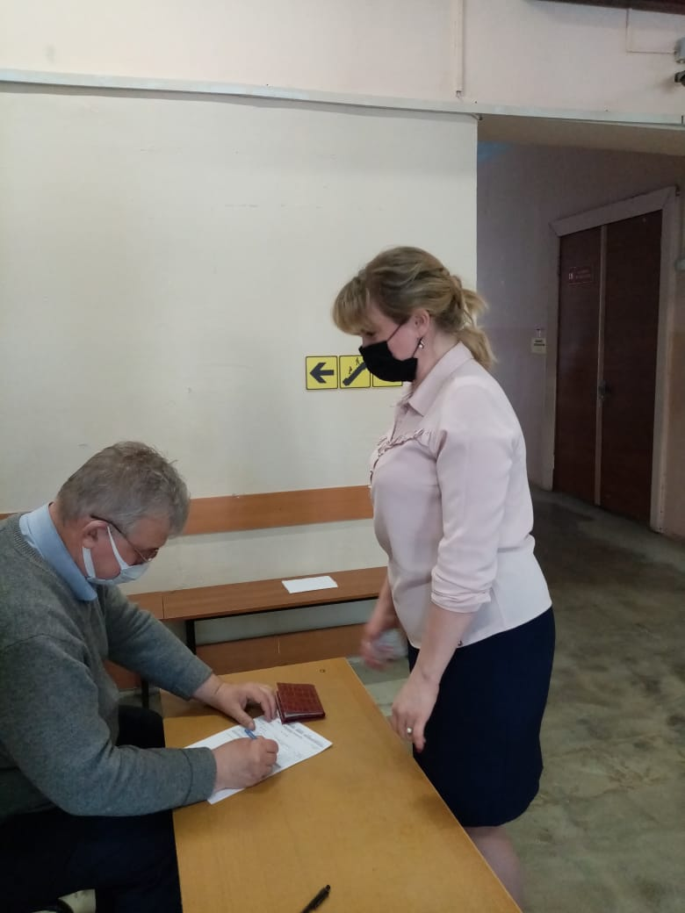 | Член общественной палаты Андреева Л.С. приняла участие, в уже традиционно проводимой муниципалитетом акции «ЕГЭ ДЛЯ РОДИТЕЛЕЙ». В этом году предложен сокращённый вариант по русскому языку. В МБОУ Селятинской СОШ № 2 при проведении акции соблюдены все санитарные нормы, правила и порядок проведения экзамена.
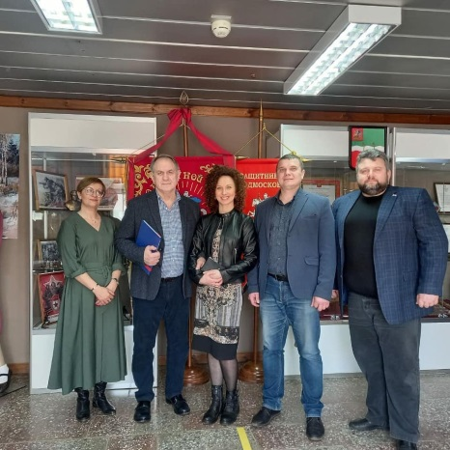 | Член общественной палаты округа, сотрудник музея Александр Мельников провел обзорную экскурсию по экспозициям музея, а также за чашечкой чая задали известному актеру Афанасьеву Валерию Алексеевичу вопросы, касающиеся его работы в кино.  По завершении экскурсии в музее, Валерий Алексеевич принял участие в открытии фестиваля-конкурса любительских театров «Когда открывается занавес...! в ЦДК «Звезда».
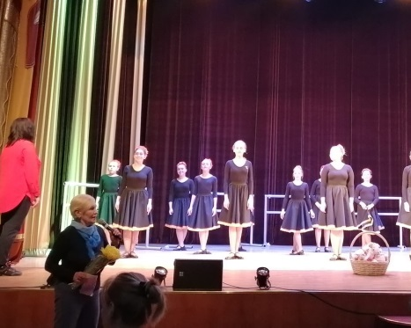 | 29 марта члены комиссии по развитию культуры и туризма, сохранению историко-культурного наследия и архитектурному облику городов палаты округа приняли участие в открытом уроке воспитанников хореографических коллективов «Лапоточки», «Форсуны» и «Калинка», которые продемонстрировали свои достижения родителям и гостям под руководством наставника и руководителя Натальи Ионовой. Мероприятие прошло в Концертном зале ЦДК «Звезда».  Юные танцоры на одном дыхании показали свои технические и творческие способности, подготовили тренаж у станка, этюды с четким выполнением всех движений и танцевальных комбинаций.  Председатель комиссии Ольга Тихонова поздравила Наталью Юрьевну с Днём рождения и пожелала ей творческих успехов и талантливых учеников!
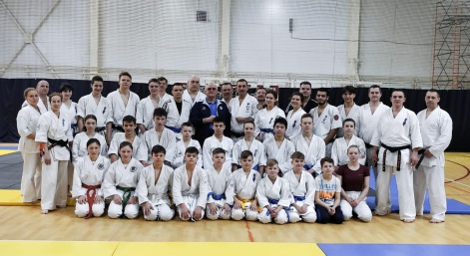 | 25-29 марта на базе МАУ МКСЦ «Зодиак» прошли учебно-тренировочные сборы по всестилевому каратэ сборной Московской области. Организатором и принимающей стороной выступил Буздыгар Денис Алексеевич, член Общественной палаты Наро-Фоминского г.о.  Ежедневно более 50 спортсменов повышали свое мастерство в рамках подготовки к Первенству России, которое пройдет в эти выходные в г. Орел. В рамках сборов для тренерского состава было проведено обучение кандидатом психологических наук, членом Международной Академии психологических наук, профессор кафедры психологии и кафедры экстремальной деятельности и прикладных видов спорта РГУФКСиТ Соповым Владимиром Федорович. Владимир Федорович работает с многими ведущими спортсменами РФ, чемпионами и призерами Олимпийских игр и соревнований Мирового масштаба. Тренерский состав был аттестован по программе курсов повышения квалификации «Теория и методика психологической подготовки в избранном виде спорта (всестилевое каратэ)».
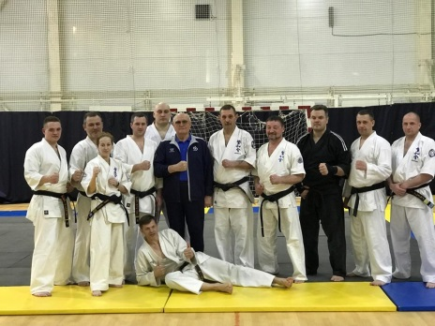
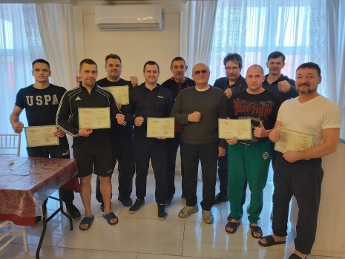
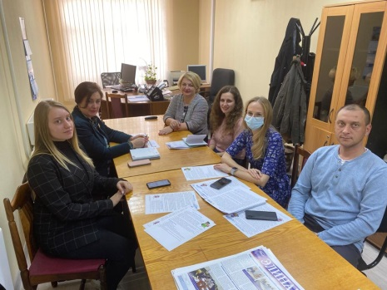 | 26 марта на площадке ХК «Элинар» члены палаты Воронов М.В, Тертышная СП, Абрамова Н.М совместно с руководителями структурных подразделений ХК «Элинар» провели рабочую встречу, по вопросу реализации проекта Губерня-тур.  Суть проекта заключается в создании туров выходного дня по главным достопримечательностям Наро-Фоминского г.о и ближайших округов Московской области.  Туристам предложат в полной мере оценить красоты и глубокую многовековую историю нашей родной подмосковной земли. Стартовой площадкой станет ХК-Элинар. История этого производства богата интересными событиями и фактами. С момента создания прошло более 140 лет. На территории завода есть замечательный музей, отражающий все вехи его жизни. К началу проекта он планируется приобщиться в новом формате и стать современной интерактивной площадкой.  Проект будет объединять в себе фермерские хозяйства, отели, рестораны, музеи и других местных предпринимателей. Нам необходимо показать гостям наши достижения и нашу историю.
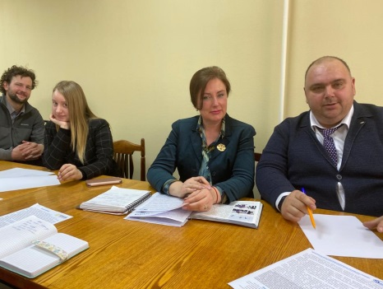
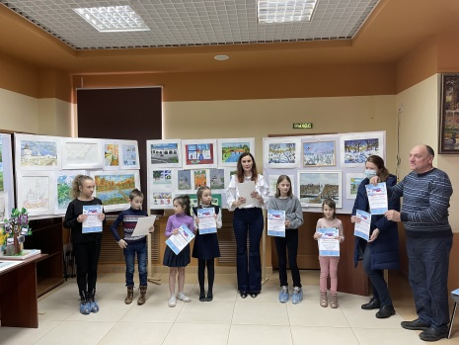 | 31 марта в ДК «ВЕРЕЯ» были подведены итоги конкурса изобразительного искусства, посвященного 650-летию города Верея «Город Наш!»  Приятно отметить, что на этот конкурс представили свои работы как наши традиционные участники, такие как детские сады N 17, 40, 52, Дом творчества N2, Верейская школа искусств, так и те, кто впервые принес в наш Дом Культуры свои работы.  Также хочется особенно подчеркнуть присутствие на выставке почетных гостей: Председателя комиссии Общественной палаты Наро-Фоминского г.о. по межнациональным и конфессиональным вопросам Межберга Александра Юрьевича, Члена оргкомитата Щербатовского Нарского исторического общества Ларина Николая Ивановича.  Работы, представленные на конкурс, пронизаны чувством любви и глубокой привязанности к нашему прекрасному городу с его бесконечно-живописными видами. Достойных работ было много.
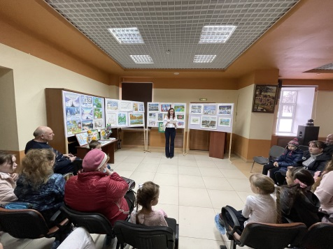
31.03.21г. члены Общественной палаты Наро-Фоминского городского округа., с целью общественного контроля за выполнением цен на продукты питания в магазинах на территории Московской области, в рамках Постановления Правительства РФ №2094 от 14.12.20г., провели мониторинг реальных цен на продукты питания.
В ходе мониторинга членами Общественной палаты Наро-Фоминского городского округа были проверены цены на продукты сахар-песок, подсолнечное масло, продукты питания входящие в продуктовую корзину «Товары без наценки» , в торговой сети «Пятёрочка» по адресу; М.О.,Наро-Фоминск, Кубинское шоссе д.8.
сахар-песок «белый» за один кг было 43.99,стало 45,99
подсолнечное масло «Красная цена» за 0,9л. было 79,99, стало 80,99
Продуктовая корзина «Товары без наценки» из семи наименований:
1)Изделия макаронные рожки в\с, за 400гр было 12.99, стало 15,19
2)Картофель за 1кг было 21.69, стало 26,99
3)Хлеб белый в\с., за один батон 0.380гр, было 13.99, стало 15,19
4)Молоко 0.970мл 2.5% ультрастеризованное было 41.49, стало 52,99
5)Хлопья геркулесовые за 0.400гр было 12.89,стало 15,19
6)Чай черный байковый 100гр было 13.19, стало 19,99
7)Тушенка кусковая говяжья 0.340гр было 18.29,стало 18,29
В ходе мониторинга члены Общественной палаты Наро-Фоминского городского округа по Общественному контролю за выполнением цен на продукты питания отметили; в сравнении с мониторингом от 12.02.21г произошло увеличение цен продуктовой корзины «Товары без наценки» из семи наименований. На продукты питания первой необходимости сахар-песок, подсолнечное масло нарушений не выявлено, так как цена не превышает допустимую норму сахар-песок 46 рублей за один килограмм, подсолнечное масло 110рублей, в торговой сети «Пятёрочка».
Результаты проверки мониторинга направлены:
https://forms.yandex.ru/u/5fe24dd4dfd14c6a072f7800/
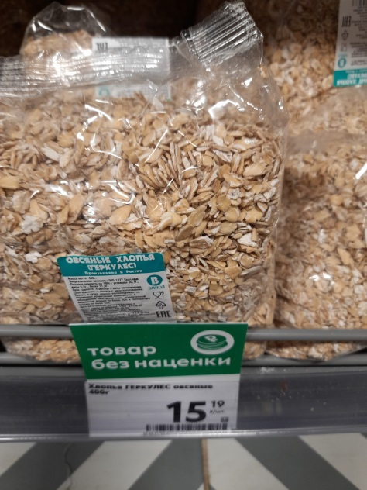
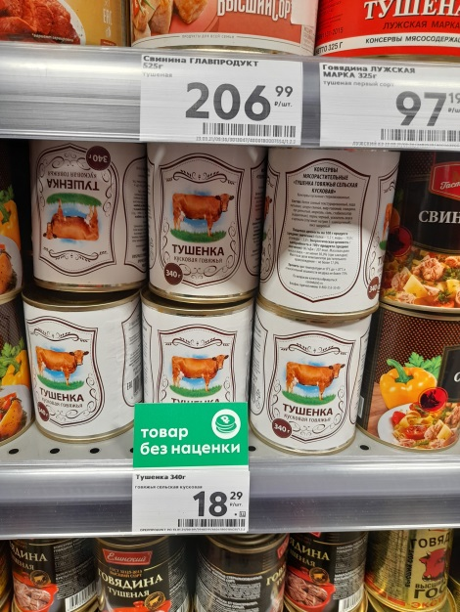
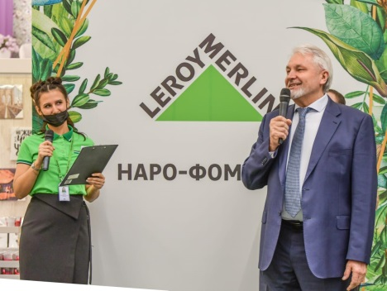 | 31 марта председатель общественной палаты округа Игорь Куимов принял участие в торжественном открытии строительного гипермаркета «Леруа Мерлен», расположенного 76-м км Киевского шоссе на территории Многофункционального промышленного округа «Котово» по адресу тер. МПО «Котово», д.47.  Теперь жители и гости Наро-Фоминского городского округа смогут приобретать товары для дома и ремонта буквально в «шаговой» доступности.  На открытии гипермаркета присутствовал Министр сельского хозяйства и продовольствия МО Сергей Воскресенский, Глава Наро-Фоминского г.о. Роман Шамнэ.  Открытие нового ТЦ «Леруа Мерлен» – знаковое событие для всей Московской области, а в особенности для нашего округа и МПО «Котово». Проект привлек 1,5 млрд руб. инвестиций, обеспечил 250 человек новыми рабочими местами, помог организовать оптимальную инфраструктуру вокруг комплекса.  Холдинговая компания «Элинар» приняла самое активное участие в подготовке резидента к будущей работе, сопровождая проект от самых истоков. Для гипермаркета «Леруа Мерлен» силами компании «ЭлинарСтройИнвест» был построен комфортабельный съезд с асфальтовым покрытием с трассы «М3 Украина» и подъездные дороги к нему, а также были подключены все инженерные сети. Кроме того, осуществлена газификация торгового центра.
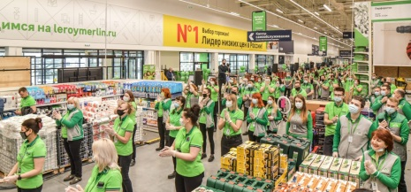
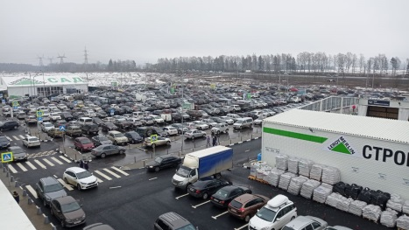
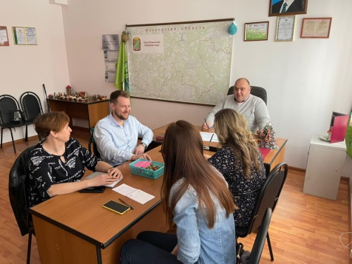 | 01 апреля 2021 года комиссия по экологии и природопользованию Общественной палаты Наро-Фоминского городского округа, подвела итоги работы за 1 квартал 2021 года. Все намеченные мероприятия были выполнены. В ходе встречи были поставлены задачи в работе комиссии на 2 й квартал 2021 года. Продолжает свою работу экологический областной проект «ЭкоЛогичноеПодмосковье», который охватывает все населенные пункты Наро-Фоминского городского округа.
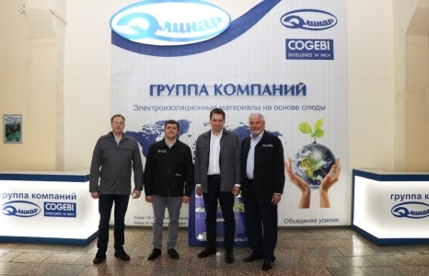 | 2 апреля председатель общественной палаты округа Игорь Куимов встретил Заместителя Председателя Правительства Московской области Вячеслава Вячеславовича Духина, курирующего вопросы развития экономики, промышленности и инвестиций, который посетил группу компаний «Элинар».  В ходе встречи Игорь Евгеньевич Куимов представил все предприятия, проекты и достижения группы компаний «Элинар», рассказал об истории создания и развития холдинга, осветил значимые социальные программы и проекты.  В ходе визита В.В. Духин посетил завод электроизоляционных материалов «Элинар», осмотрел территорию тюбинг-парка Елагино и заглянул в один из магазинов сети фирменных супермаркетов «Первая Свежесть», расположенный в с. Атепцево.
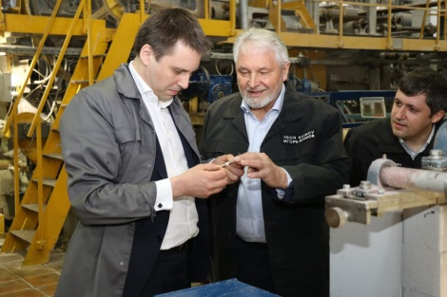
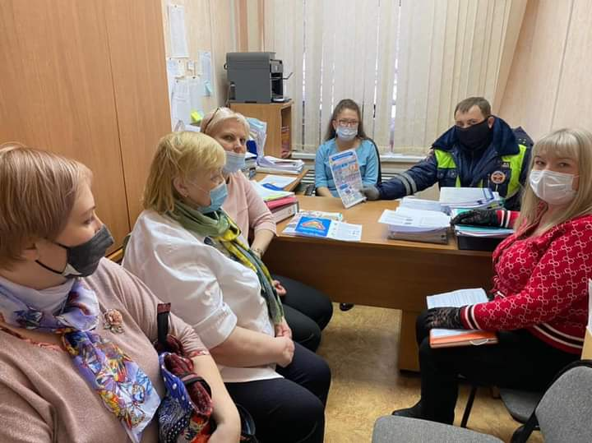 | На базе управления по образованию прошло совещание представителей Госавтоинспекции, образования, Общественной палаты округа по созданию муниципального пресс-центра «ЮИД-НФ», на котором обсуждались вопросы безопасности дорожного движения, предупреждения детского дорожно-транспортного травматизма, проведения профилактической работы по недопущению нарушений ПДД РФ среди населения с привлечением юных инспекторов движения, отряды которых созданы и функционируют на базе школ Наро-Фоминского городского округа.  В рамках проведения регионального социального раунда «Маленький пассажир-большая ответственность!» на совещании были затронуты вопросы перевозки юных пассажиров в транспортном средстве. Инспектор отдела ГИБДД обратил внимание на детский дорожный травматизм и пренебрежение родителей, перевозящих своих детей в автомобиле. Родители зачастую заставляют прятаться детей при виде инспектора ДПС на дороге, чем изначально прививают детям навыки нарушений ПДД, даже не задумываясь о последствиях таких действий.  Сотрудники дорожно-патрульной службы Наро-Фоминского отдела ГИБДД проводят разъяснительные беседы с детьми по ПДД, ориентированию в дорожной обстановке, по устройствам безопасности в салоне автомобиля, в частности по работе инспекторов ДПС.  Заместитель председателя общественной палаты Наро-Фоминского городского округа Наталья Мамаева принимает активное участие во взаимодействии с Госавтоинспекцией, совместно осуществляя профилактическую работу с детьми в образовательных организациях.  Госавтоинспекция Наро-Фоминского городского округа призывает всех участников дорожного движения к неукоснительному соблюдению ПДД РФ, особенно при перевозке маленьких пассажиров в автомобиле.
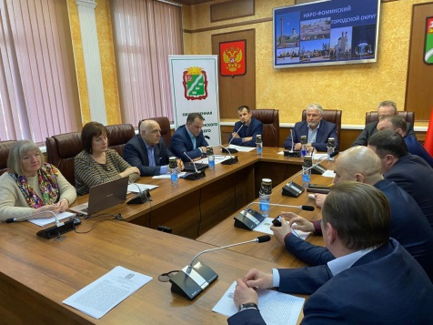 | 2 апреля Общественная палата Наро-Фоминского городского округа провела расширенное заседание палаты, в котором приняли участие заместитель Главы администрации Наро-Фоминского городского округа Янковский Михаил Романович, заместитель Главы администрации Наро-Фоминского городского округа Михайлов Андрей Васильевич, заместитель Главы администрации Наро-Фоминского городского округа Гусаков Алексей Александрович, Начальник Экологического отдела Администрации Наро-Фоминского городского округа Дегтярев Олег Леонович, Заместитель председателя Комитета по ЖКХ и дорожной деятельности Администрации Наро-Фоминского городского округа Кирилин Дмитрий Борисович, представители управляющих компаний Наро-Фоминского городского округа, представители МУП «ВОДОКАНАЛ» и МУП «Теплосеть», представитель Уполномоченного по правам человека в Московской области в Наро-Фоминском городском округе Эрмель Ирина Юрьевна, начальник МосОблЕИРЦ Наро-Фоминского городского округа Ковалева Екатерина Ивановна, начальник ГЖИ ТО-18 Лаухин Александр Иванович, представитель Общественной палаты МО; члены Торгово-промышленной палаты Наро-Фоминского городского округа; члены Общественной палаты Наро-Фоминского городского округа.  Члены палаты обсудили много важных вопросов, касаемых ЖКХ и не только.  Открыл расширенное заседание общественной палаты Н-Ф г.о. – председатель ОП Н-Ф г.о. Игорь Евгеньевич Куимов. С приветственным словом выступил заместительь главы Наро-Фоминского городского округа Михайлов Андрей Васильевич.  В повестку заседания вошли вопросы: Отчет об итогах прохождения отопительного сезона 2020-2021гг.; Организация капитального ремонта и контроль за исполнением качества работ при финансовой поддержке государственной корпорации (Фонда жилищно-коммунального хозяйства на проведение капитального ремонта Московской области). Рычаги и механизмы; Программа проведения капитального ремонта в многоквартирных домах в Наро-Фоминском городском округе на 2020-2022гг. Проблемы и их решение; Нарастающая задолженность у населения за жилищно-коммунальные услуги. Способы воздействия на должников. Проблемы управляющих компаний; Информация об экологических проектах Наро-Фоминского городского округа.  Заседание прошло в форме живого диалога, на многие вопросы нашлись пути решения.
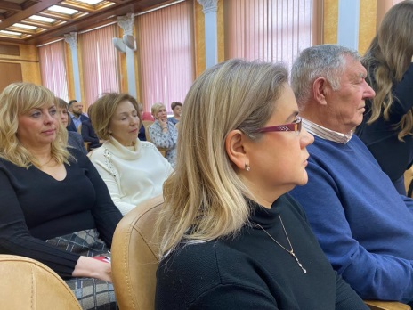
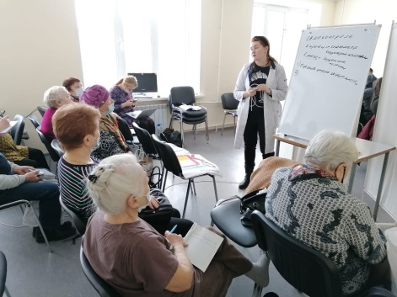 | Члены Общественной палаты Прибылова ЕВ, председатель Наро-Фоминской районной общественной организации инвалидов «Диабет» Медведева Лариса Петровна приняли активное участие в работе лечебно-профилактического модуля от МОНИКИ в рамках межведомственного взаимодействия на базе ГБУЗ МО НФОБ. Его целью была первичная и вторичная профилактика Сахарного диабета, а также поздних осложнений, снижение риска инвалидизации и ранней смертности
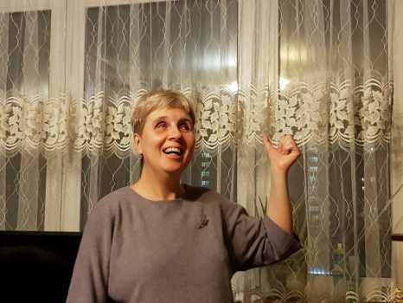 | На протяжении 6 лет член общественной палаты Марина Сердюк успешно проводит акцию «Электроник», в суть которой заложена идея обеспечения оргтехникой инвалидов, многодетных и людей малообеспеченных или попавших в трудную жизненную ситуацию.  Среди таких людей Анна и Вика, которым подарили по ультрабуку для постоянного получения информации с помощью программы экранного доступа, т.к. они тотально слепые.  Вика является параолимпийской чемпионкой по дзюдо и ни, словом не обмолвилась нам о своих заслугах. Об этом мы узнали от Анны по большому секрету, т.к. Вика скромно молчит о своих титулах.
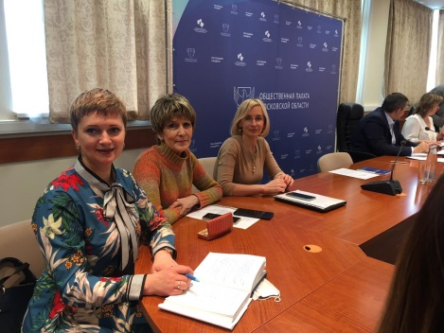 | Члены общественной палаты округа приняли участие в мероприятии, которое прошло в Доме Правительства Московской области на заседании комиссии по здравоохранению, социальной политике, СО НКО, поддержке семьи и детства Общественной палаты Московской области под председательством Евгения Мартынова, заслушали доклады главного эпидемиолога Министерства здравоохранения Московской области Зинаиды Труш на тему: «Вакцинация населения от COVID-19» и «Вакцинопрофилактика населения по приказу Минздрава России 514н».  Также на мероприятии с докладом о ходе вакцинации в формате: «Лучшие практики», выступила заместитель главного врача Химкинской городской больницы Ольга Отдельнова.  Эксперты ответили на самые актуальные вопросы от жителей по вопросам вакцинации от COVID-19. ⁣⁣⠀  В заключении мероприятия выступил Евгений Мартынов – «Это мероприятие актуально именно сейчас. Мы видим настроения, которые поднимаются в социальных сетях в отношении вакцинации и есть множество вопросов, на которые нужно ответить, развеять фобии, мифы. Проблемы возникают, как правило, из-за отсутствия достоверной информации, полученной из правильного, компетентного источника. Поэтому было очень важно провести это заседание, чтобы ответить на большинство вопросов. Эта тема очень важна, чтобы всем вместе победить этот вирус и выработать коллективный иммунитет. Вакцинация добровольная, каждый должен сделать выбор для себя, опираясь на факты и ответы полученные от главного эпидемиолога Московской области».  Также в мероприятии участвовали члены ОПМО, представители пациентских сообществ, члены профильных комиссий муниципальных общественных палат.
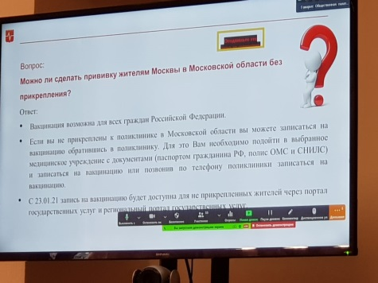
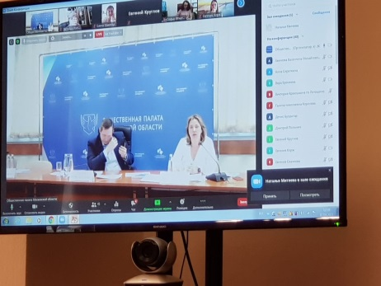
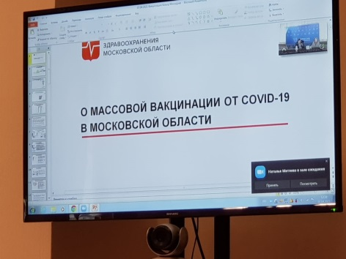
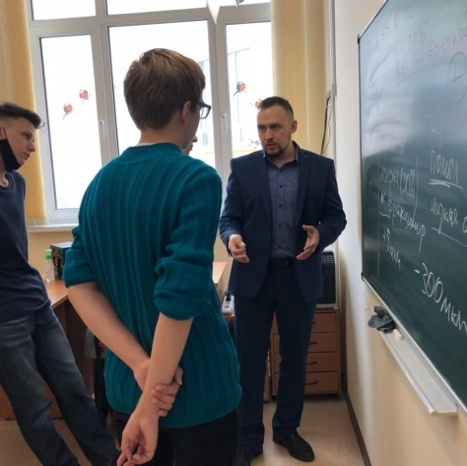 | Член общественной палаты округа Сергей Воронов провел первый день интенсива проектной школы «Юный предприниматель», организованный, администрацией Наро-Фоминского г.о. и Академией наставников Фонда Солково, который прошел на базе Наро-Фоминской школы № 4.  В обучении приняли участие больше 100 учащихся школ округа и учителя, прошедшие курс подготовки наставников проектной деятельности. В ходе курса ребята разобрали практические кейсы с реальными бизнес задачами, которые подготовили эксперты от предприятий округа.
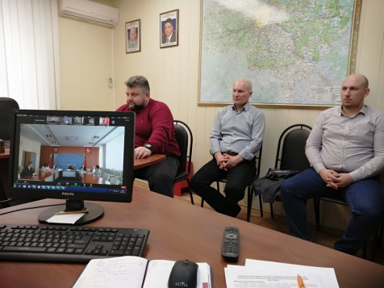 | 8 апреля председатель и члены Комиссии по миграционной политике, межрегиональным и межнациональным отношениям Общественной палаты Наро-Фоминского г.о. приняли участие в заседании Комиссиии по миграционной политике, межнациональным отношениям и свободе совести Общественной палаты Московской области. Мероприятие проходило в очно-заочном формате с использованием платформы ZOOM
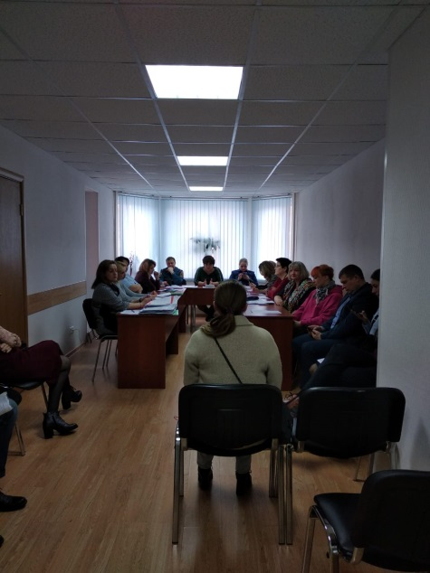 | 08.04.21г., заместитель председателя Общественной палаты Наро-фоминского городского округа, член Комиссии по делам несовершеннолетних и защите их прав Наро-фоминского городского округа Мамаева Наталья Ивановна приняла участие в Комиссии по делам несовершеннолетних и защите их прав Наро-фоминского городского округа.  Основной темой мероприятия стало обсуждение вопросов; "Защита имущественных прав детей детей-сирот и детей, оставшихся без попечения родителей, меры по взысканию и получению алиментов "; "Информация по планированию организации оздоровления и занятости несовершеннолетних, находящихся в социально-опасном положении, в неблагополучных семьях, детей-сирот и детей, оставшихся без попечения родителей, состоящих на учёте в органах внутренних дел, КДН и ЗП в период летних каникул 2021году ". В ходе заседания членами Комиссии были рассмотрены административные материалы в отношении родителей, которые ненадлежащим образом исполняют обязанности по воспитанию, обучению своих несовершеннолетних детей, а так же в отношении несовершеннолетних правонарушителей. С родителями и несовершеннолетними правонарушителями проведены профилактические беседы, разъяснены их права и ответственность за совершение правонарушений.
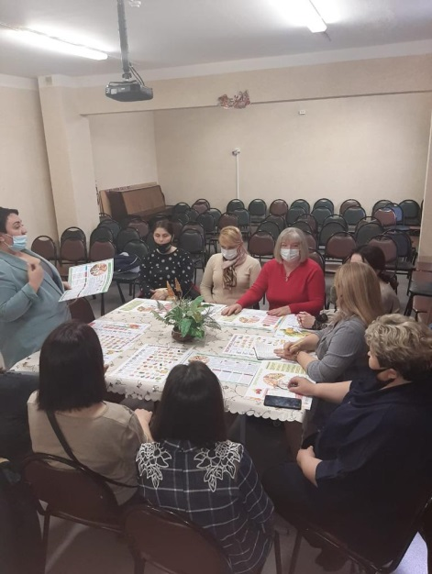 | 12 апреля 2021 года представители Общественной палаты Наро-Фоминского городского округа Мамаева Н.И., Подоплелова С.В. и депутат Совета депутатов Наро-Фоминского городского округа Красильникова А.А. приняли участие в работе круглого стола по вопросам здорового питания детей, проходившем в МБОУ Ново-Ольховская СОШ. Данное мероприятие направлено прежде на информирование родителей, привлечения их к осознанной правильной организации питания своих детей. Модератором мероприятия выступила Захарченко Е.Н. ( организатор школьного питания). Тема вызвала живой отклик как у родителей, так и у педагогов. Состоялся заинтересованный эффективный диалог. Поднимались разные вопросы: от контроля за качеством продуктов до стоимости школьных завтраков и обедов, а также осуществления родительского контроля. Особенно радует, что члены родительского комитета не только полностью погружены в тему, но и активно действуют во имя здоровья детей!
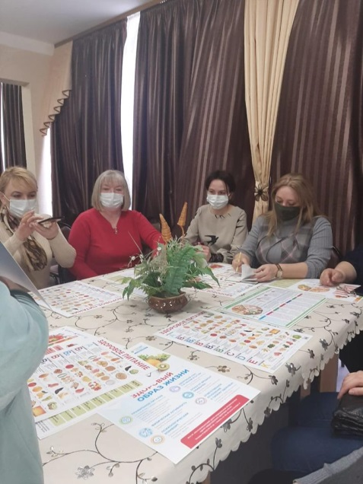
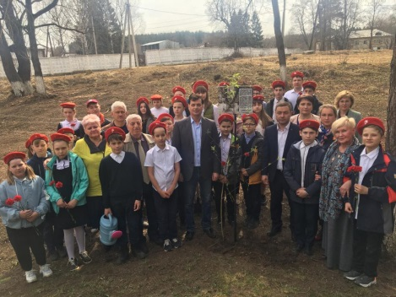 | 14 апреля 2021года члены общественной палаты совместно с Молодогвардейцами возле деревни Головково рядом с местом казни разведчицы Веры Волошиной высадили молодое дерево Ивы. Остатки спиленного дерева также сохранятся, возможно, корень даст новый побег, и вид исторического места останется неизменным Ведь именно на иве 29 ноября 1941 года Веру Волошину повесили фашисты...
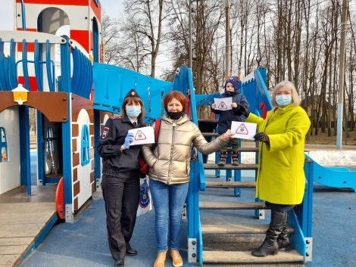 | В рамках реализации регионального проекта Московской области "Безопасность дорожного движения ".  Госавтоинспекция и Общественная палата Наро-фоминского городского округа провела профилактику на детских площадках.  В рамках социального раунда "Маленький пассажир - большая ответственность!" сотрудники ГИБДД совместно с представителями Общественной палаты Наро-Фоминского городского округа провели профилактическое мероприятие по безопасности дорожного движения на детских игровых площадках с детьми и родителями. В целях недопущения детского дорожно- транспортного травматизма, предупреждения нарушений, связанных с перевозкой детей водителями транспортных средств, среди взрослых и юных участников дорожного движения была проведена разъяснительная беседа по Правилам перевозки людей в автомобиле с последующим распространением памяток по основам правильного поведения в дорожно- транспортной среде и светоотражадающих элементов для юных пешеходов.
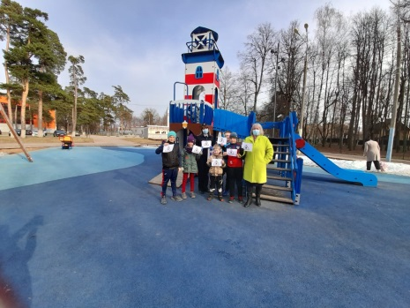
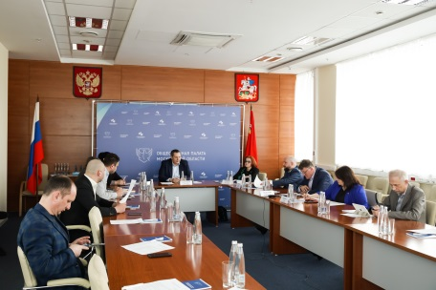 | Сегодня принял участие удалённо во втором этапе общественных обсуждений ОП МО на тему: «Роль и место общественных палат и общественных советов в системе институтов гражданского общества». Три часа длилось обсуждение основных проблем работы общественных палат. В основном озвучены проблемы организации контроля ОП, взаимоотношения с администрациями и главами, организации работы с гражданами, в том числе организации приема. Представлены материалы опроса населения о роли и оценки работы муниципальных общественных палат. Правда было отмечено, что опрос не носил репрезентативного характера, делался не во всех муниципалитетах, но представленные материалы могут служить основанием внесения изменений в регламент и другие док-ты ОП. На основе обсуждения будет сформирована резолюция обсуждения для изменения док-тов. Если есть предложения у членов ОП, можно оформить и направить в ОП МО, в том числе через меня. Если кому интересно я делал некоторые фото экрана презентации, могу ознакомить.
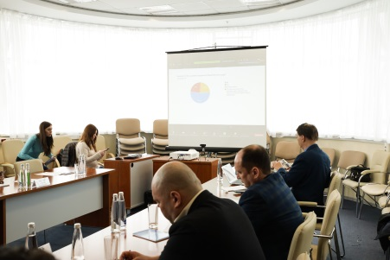
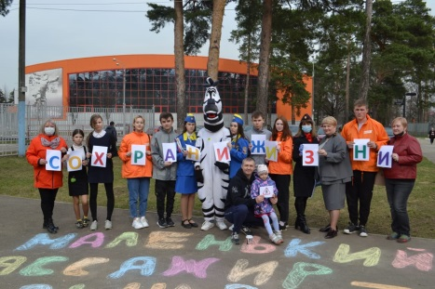 | В завершении социального раунда по безопасности дорожного движения «Маленький пассажир-большая ответственность!», сотрудники отдела ГИБДД совместно с представителями общественной палаты Наро-Фоминского городского округа, депутатом Совета депутатов округа, студентами - членами Молодой гвардии, руководителем пресс-центра «ЮИД-НФ» и детьми ЮИДовцами из отряда «Светофор» Наро-Фоминской СОШ № 4, при поддержке и участии представителей КСК «Нара» в парковой зоне провели профилактическую акцию по безопасности дорожного движения «Сохрани жизни!» , направленную на привлечение внимания водителей транспортных средств к соблюдению правил перевозки детей в автомобиле.  Организаторы мероприятия привлекали к участию в акции не только взрослых, но и детей, которым разъяснили обязанности водителей, перевозящих детей в автомобиле и безопасность следования юных пассажиров при движении в транспортном средстве.  В завершении мероприятия каждому участнику акции вручались тематические листовки и памятки, напоминающие о безопасном дорожном движении при соблюдении ПДД всеми участниками.
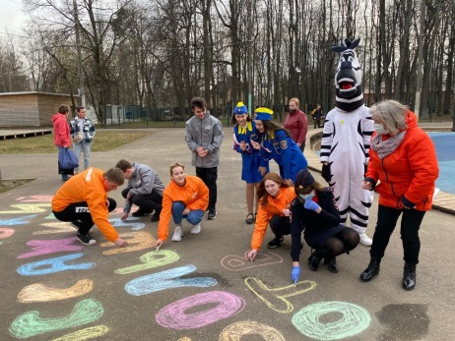
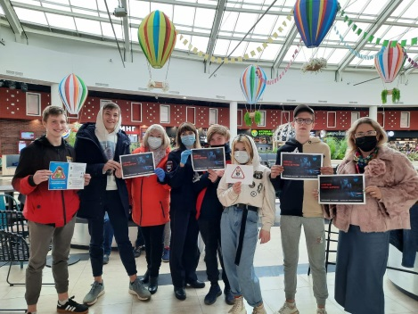 | В рамках социального раунда «Маленький пассажир-большая ответственность!» сотрудники отдела ГИБДД совместно с представителями общественной палаты Наро-Фоминского городского округа и представителем уполномоченного по правам человека провели профилактическую акцию по безопасности дорожного движения в развлекательных и торговых центрах Наро-Фоминска, во время которой разъясняли жителям и гостям Наро-Фоминского городского округа о неукоснительном соблюдении правил перевозки детей в транспортном средстве.  Организаторы мероприятия побеседовали не только со взрослыми, но и с представителями подрастающего поколения, подчеркивая необходимость соблюдения правил дорожного движения и безопасности при проезде в транспортном средстве.  В завершение мероприятия каждому участнику акции инспектор по пропаганде безопасности дорожного движения Наро-Фоминского отдела ГИБДД вручил тематические листовки и памятки.
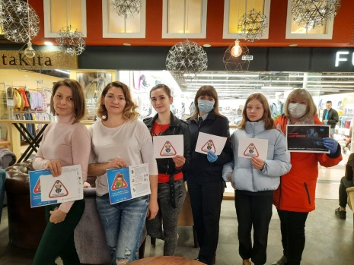
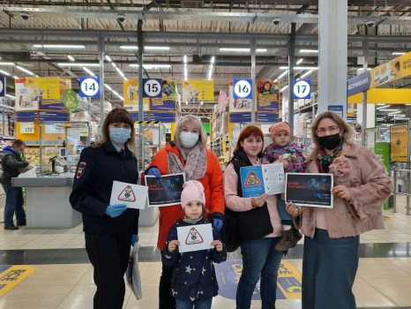
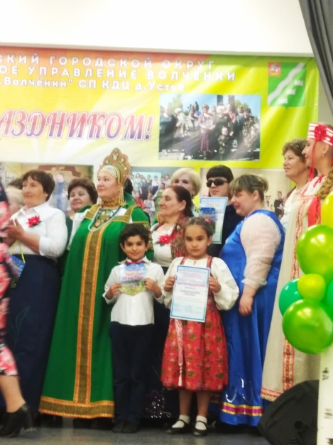 | 18 апреля в культурно-досуговом центре д. Устье в ДК д. Волчёнки состоялся фестиваль-праздник «Люблю тебя, мой край родной». Фестиваль был приурочен к празднованию 650-летия г. Верея.  Директор Дома культуры и спорта д. Волчёнки Ольга Пчелкина поприветствовала всех участников и пожелала удачных выступлений.  Открыла фестиваль заслуженный работник культуры РФ, председатель комиссии по развитию культуры и туризма, сохранению историко-культурного наследия и архитектурному облику городов Общественной палата Наро-Фоминского городского округа Ольга Павловна Тихонова, отметив значимость и необходимость подобного рода мероприятий.  На сцене выступали артисты и самодеятельные творческие коллективы из разных учреждений культуры Наро-Фоминского городского округа: Дом культуры Веселёво, детского сада «Полянка», ДК п. Новая Ольховка, СП КДЦ д. Устье, «ДКС «Восток», ДК «Головково», СП ДК и С п. Архангельский.  Каждый номер проходил с аншлагом и сопровождался бурными аплодисментами зрителей.  В фойе были организованы книжная выставка «Прошлое и настоящее Вереи», подготовленная библиотекарем отдела обслуживания читателей д. Устье Оксаной Сажиной, а также фотовыставка «Край родной» фотографа-любителя Александра Романченко.  По окончании фестиваля все участники были награждены грамотами и памятными вымпелами.
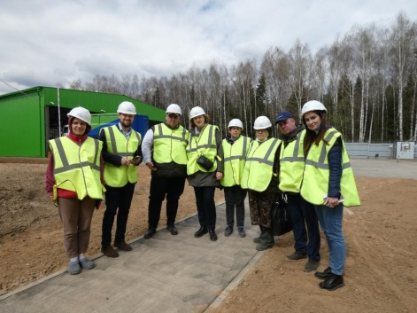 | 19 апреля 2021 года, комиссия экологии и природопользования Общественной палаты Наро-Фоминского городского округа, в полном составе - пригласив с собой эксперта отдела Экологии МКУ «Управление делами Администрации Наро-Фоминского ГО» Елену Скрипко и репортера газеты «Основа» посетили полигон ТБО КПО «Храброво». Радушные хозяева компании «РТ Инвест» встретили нашу группу экологов. Пройдя необходимый инструктаж и переодевшись в униформу мы шагнули на территорию нового, современного комплекса по сортировке отходов. В качестве сопровождающего, главным экскурсоводом выступил заместитель генерального директора «РТ Инвест». Экскурсия началась от въезда на территорию,оборудованного новейшими электронными приборами учета и по этапно переходя по технологической цепочке от сортировки до тела полигона, наша группа внимательно знакомилась со всеми технологическими этапами работы этого предприятия. Да действительно, все рабочие процессы настроены и работают как один единый механизм. Завершился осмотр предприятия круглым столом, с главными специалистами компании «РТ Инвест». Многочисленные вопросы переходили в бурные обсуждения. На ближайшее заседание Общественной палаты, будет подготовлен расширенный отчёт нашего посещения.
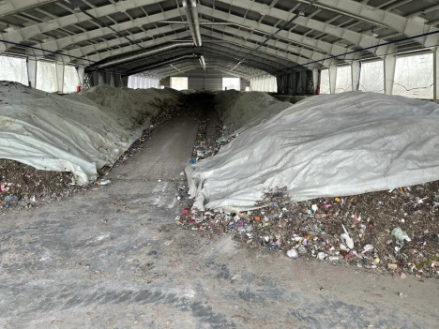
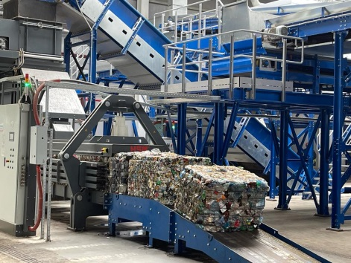
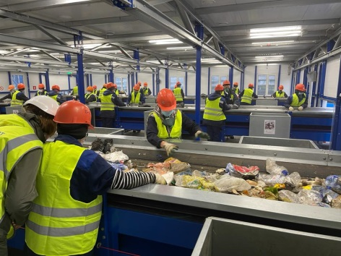
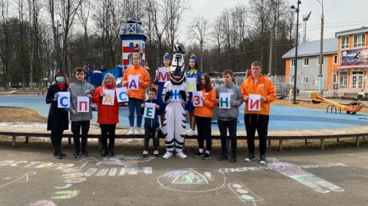 | Наро-Фоминская Госавтоинспекция совместно с Общественной палатой, Общественным советом при УМВД России по Наро-Фоминскому городскому округу, студентами «Современного бизнес колледжа», педагогами и детьми из отряда ЮИД «Светофор» Наро-Фоминской СОШ № 4, при поддержке сотрудников отделения переливания крови Наро-Фоминской районной больницы и КСК «Нара», провели акцию «Спасаем жизни!». Данное мероприятие было посвящено социально-значимой дате – «Дню донора», в котором принимали участие не только взрослые, являясь донорами, но и дети, участвуя в творческой части – «Рисунок на асфальте» в парке, где все желающие могли выразить свое отношение к данному мероприятию, рассказав, для чего необходимо принимать участие в донорстве.  В завершении данного мероприятия всем участникам от Госавтоинспекции были вручены памятные сувениры по безопасности дорожного движения.
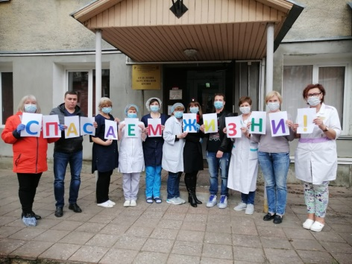
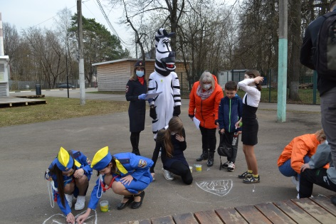
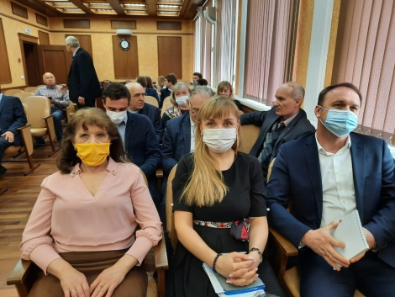 | 21 апреля члены общественной палаты округа прослушали ежегодное послание Президента Владимира Владимировича Путина к Федеральному собранию.  Нынешнее выступление главы государства стало для него 17-м. Ключевыми темами обращения главы государства стали демография, меры экономического стимулирования, поддержки семьи, проблемы образования, экологии и международной безопасности.  Владимир Путин в ходе Послания Федеральному Собранию отметил важность вакцинации от коронавируса ради здоровья граждан всей страны.  Президент поручил правительству в ежедневном режиме заниматься вопросами вакцинации населения, чтобы любой россиянин смог без труда получить вакцину против коронавируса, чтобы к осени сформировался коллективный иммунитет.  Новые меры поддержки, озвученные президентом РФ Владимиром Путиным на послании Федеральному собранию:  - детям от 8 до 16 лет, живущих в неполных семьях, назначат выплату в 5650 рублей;  - нуждающимся беременным женщинам установят новую выплату: по 6 350 рублей в месяц в среднем по стране;  -больничный по уходу за ребенком до 7 лет должен оплачиваться в размере 100% от заработка;  - семьи с детьми школьного возраста получат единовременные выплаты по 10 тысяч рублей на каждого ребенка. Эти выплаты получает и родители будущих первоклассников. Деньги перечислят в середине августа;  - кураторы учебных групп техникумов и колледжей будут получать по 5 000 рублей в месяц как и классные руководители в школах.  Все мы с глубоким вниманием ознакомились сегодня с посланием Президента Владимира Путина Федеральному Собранию РФ.
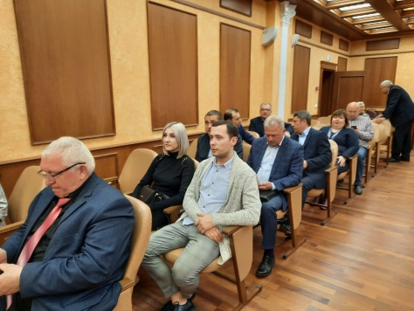
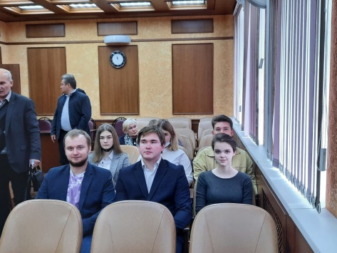
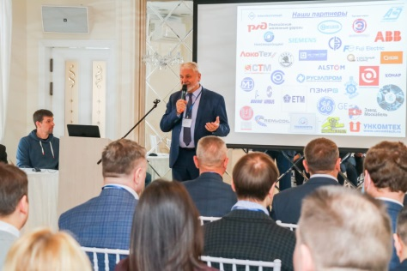 | 21 апреля председатель общественной палаты округа принял участие в традиционной встрече – ХIII Международная научно-практическая конференция «Электроизоляционные материалы для систем изоляции высоковольтных электрических машин и тяговых электродвигателей», которая прошла на базе отеля «КупецЪ» и ЗЭИМ «Элинар» в с. Атепцево.  Уже более 25 лет элинаровцы гостеприимно принимают у себя в гостях партнеров – потребителей электроизоляционных материалов. Традиционно перед участниками конференции выступили с докладами о новейших разработках и перспективных электроизоляционных материалах специалисты отраслевых НИИ, ведущих электротехнических российских компаний, представители стратегических партнеров группы компаний «Элинар».  Для участников конференции была проведена экскурсия по заводу электроизоляционных материалов «Элинар» в с. Атепцево, в ходе которой специалисты компании познакомили гостей с особенностями производства, подробно и содержательно ответили на многочисленные вопросы участников.  Встреча получилась насыщенной и интересной. В этом году среди участников было много новых представителей компаний. Конференция еще раз доказала, что непосредственное живое общение друг с другом, теплая атмосфера являются важными составляющими успешного сотрудничества.
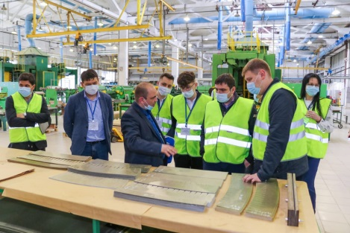
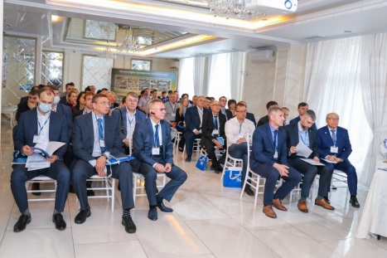
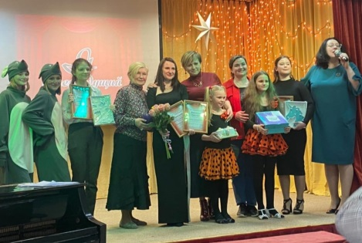 | 22 апреля члены общественной палаты в качестве жюри приняли участие в Х Открытого конкурса ведущих тематических, развлекательных и концертных программ «Я – СУПЕРВЕДУЩИЙ», которое прошло в Доме культуры п. Новая Ольховка.  Мероприятие было посвящённо памяти Ольги Петраковой. Несмотря на не большое количество заявок поступивших на конкурс, мероприятие прошло настолько тепло, непринужденно и весело, что несколько часов программы пролетели одним мгновением. А мы, как члены жюри, отработали с огромным удовольствием, получив массу положительных эмоций! Ну, а победителем этого конкурса стала очень милая, талантливая и хрупкая девушка – Татьяна Виноградова!
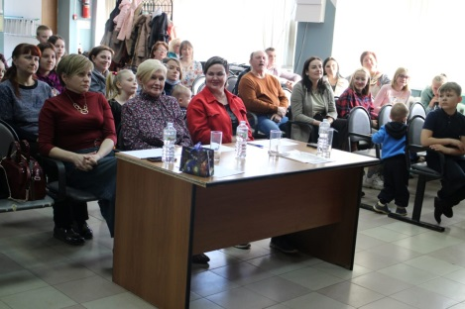
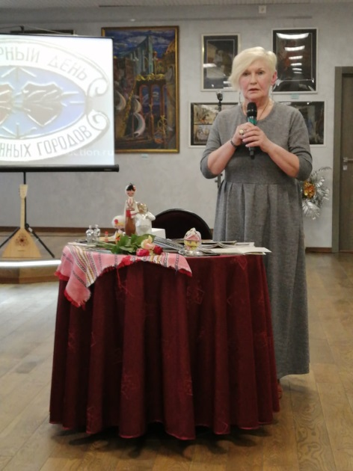 | 23 апреля члены общественной палаты округа приняли участие в тематической встрече в клубе межнациональной дружбы «Союз», которая прошла в выставочном зале ЦДК «Звезда». Посвятили это встречу «Международному Дню породненных городов». Литературно-музыкальное обозрение прошло под девизом «Мы побратимской дружбою сильны». Очень интересно и захватывающие было слушать воспоминания участников встречи о поездках от нашего города дружественных делегаций в Болгарию, Китай, Белоруссию и Украину. А праздничной атмосферы вечеру, конечно, придали выступления наших любимых и именитых артистов!
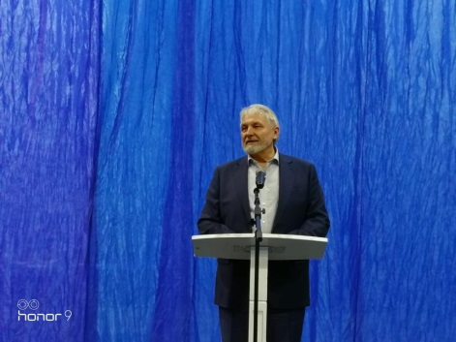 | 23 апреля Председатель общественной палаты Игорь Куимов и члены общественной палаты приняли участие в подведении итогов работы за 2020год в универсальном зале «Зодиак» п. Атепцево. Подвела итоги за 2020год начальник ТУ Волошина И.Н.  Пандемия, внесла коррективы в работу, но не смогла остановить планы развития нашей территории. Цифры и выполненные работы говорили сами за себя. На отчете присутствовали почетные гости Куимов И.Е., Шкурков А.С., Гусаков А.А. За хорошую работу награждены старосты деревень, работники предприятий. Темпы работ не сбавлены и многие гости это подтвердили. Ирина Николаевна кратко довела до жителей о планах на 2021 год.  Игорь Евгеньевич в своем выступлении отметил, что живой обмен мнениями с жителями с.п. Атепцево происходит отнюдь не только в ходе официальных мероприятий, а в режиме практически ежедневного диалога.
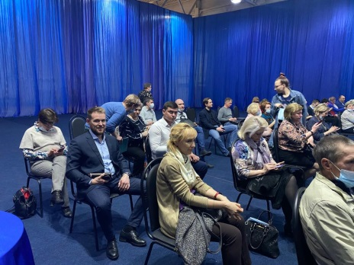
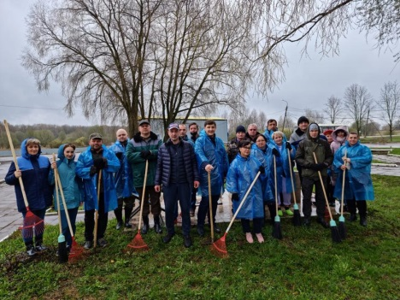 | 24 апреля члены общественной палаты вместе со своими семьями вышли на Общеобластной субботник в с.п. Атепцево. Команда дружно убралась у обелиска Великой̆ Отечественной̆ войны и на территории парка, каждый вложил частичку своего времени, труда и души в общее дело.  Участие в субботнике – это отличный способ привести в порядок свой двор и улицу, ведь благосостояние города начинается с малого. Собрали много мусора. Субботник удался!
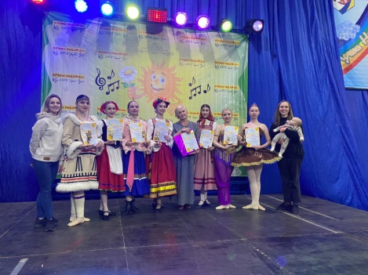 | 25 апреля члены общественной палаты округа в составе жюри приняли участие в XI Открытый конкурс детского самодеятельного творчества «Лучики надежды – 2021», который прошел в МКСЦ «Зодиак» в с.п. Атепцево. На конкурс поступило 154 заявки в номинациях: танец, вокал, художественное слово и прикладное искусство. Более 1000 участников в возрасте от 3-х до 17-ти лет.  Более 10 часов работы жюри, и вот финал.  Гран-При конкурса – Сизова Анна (16 лет), номинация «Художественное слово», что особенно порадовало, так как наша молодёжь – читает, учит, рассказывает и побеждает.
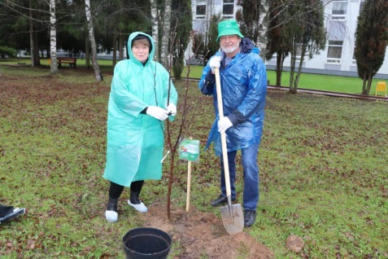 | 24 апреля члены общественной палаты со своими семьями в с.п. Атепцево провели акцию «Лес победы». Посади свое дерево».  В акции приняли участие сотрудники ТУ Атепцево, Депутаты Совета депутатов округа и местные жители с.п. Атепцево.  На территории с.п. Атепцево высадили «Яблоневый сад».  «Озеленение городских дворов – это оздоровление жизни человека в городе. Радостно видеть, что столько горожан, и многие вместе с детьми присоединились к акции «Наш лес. Посади свое дерево». Наше мероприятие - это частичка одного общего дела, и плоды его не заставят себя ждать. Думаю, уже следующей весной заблагоухают цветы яблонь», - поделился Председатель Общественной палаты Игорь Куимов.  Организаторы акции подошли к работе творчески, и позаботились о саженцах и инвентаре.
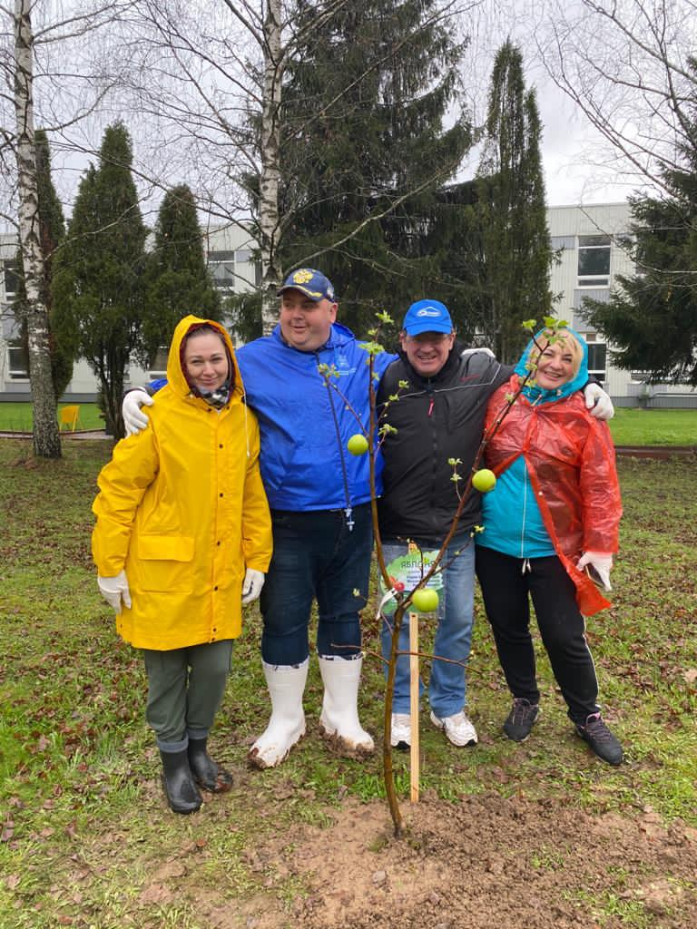
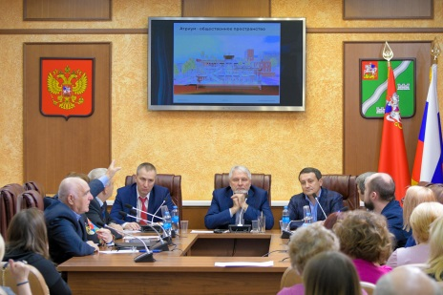 | 26 апреля прошло расширенное заседание Общественной палаты округа, на котором был представлен проект Концпеции редевелопмента красильного корпуса бывшего Шелкового комбината.  Президент Торгово-Промышленной палаты Наро-Фоминского городского округа, Генеральный директор строительно-инвестиционной группы компаний «Остов» – Игорь Шаповалов вместе с кураторами проекта рассказал участникам встречи о том, как будет развиваться и преобразовываться территория центра города, и ответил на вопросы, касающиеся Концепции - от организации пешеходных переходов до создания музея Шелкового комбината.  Заместитель председателя палаты – Светлана Тертышная представила презентацию проекта «Губерня тур» - знакомство с уникальными производствами округа, тур здоровья, тур по историческим местам, патриотический тур.  Заместитель председателя комиссии по экологии и природопользованию (сохранению лесов) Михаил Воронов представил отчет о посещении полигона ТБО КПО «Храброво».  Так же председатель комиссии по развитию культуры и туризма, сохранению историко-культурного наследия и архитектурному облику городов Ольга Тихонова довела информацию о планируемых мероприятиях, посвященных 95-летию основания города Наро-Фоминска.
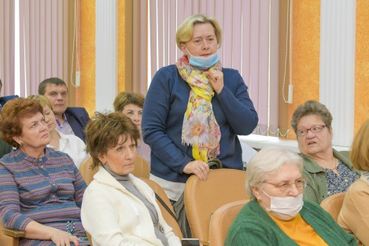
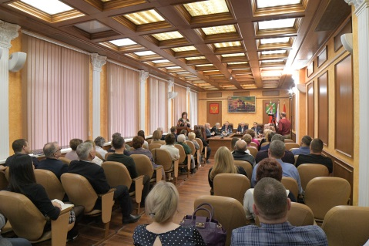
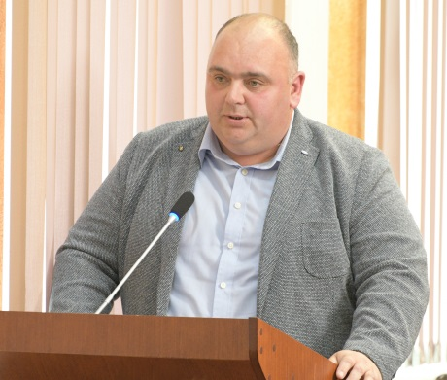
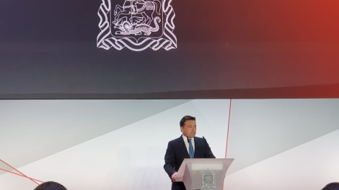 | 27 апреля Председатель общественной палаты округа Игорь Куимов принял участие в составе делегации в ежегодном Обращении к жителям Подмосковья Губернатора Московской области Андрея Воробьёва.  Обращение Андрея Воробьёва прошло под девизом «Перемены. То, что волнует людей». Итоги работы за шесть лет показывают, что все перемены идут региону на пользу.  В каждой из ключевых отраслей (здравоохранение, образование, ЖКХ, экология, развитие инвестиционной привлекательности и т.д.) – стабильное обновление и положительная динамика. Открываются новые поликлиники, больницы, детские сады и школы, на линии выходят новые машины скорой помощи, запущена система телемедицины, инвесторам предоставляют существенные преференции, большими темпами идет строительство новых объектов транспортной инфраструктуры, обновляется система жилищно-коммунального хозяйства.  Индикатором перемен выступила пандемия COVID-19.  Во-первых, Московская область изначально развивало цифровые проекты, которые в период всеобщей самоизоляции не просто сработали, а помогли пережить наиболее острые моменты с максимальным удобством для всех – и граждан, и чиновников, которые были заранее адаптированы к оказанию целого спектра услуг в дистанционном режиме.  Во-вторых, на стабилизацию ситуации, обеспечение безопасности и помощь гражданам регион направил серьезные ресурсы. Порядка 60 миллиардов рублей, были выделены на борьбу с COVID-19, – это оперативный запуск новых стационаров, закупка средств индивидуальной защиты, выплаты врачам, поддержка предпринимателей.  Благодаря Президенту, Правительству Российской Федерации и тем изменениям, которые происходили в регионе на протяжении последних шести лет – в комплексе дало синергетический эффект и позволило эффективно бороться с COVID-19.  Ключевые задачи на новый период – социальная адресная поддержка, дальнейшее развитие образования и медицины, экологические программы. В основе всех планов – экономика. Цель – дальше развивать инвестиционную привлекательность региона.
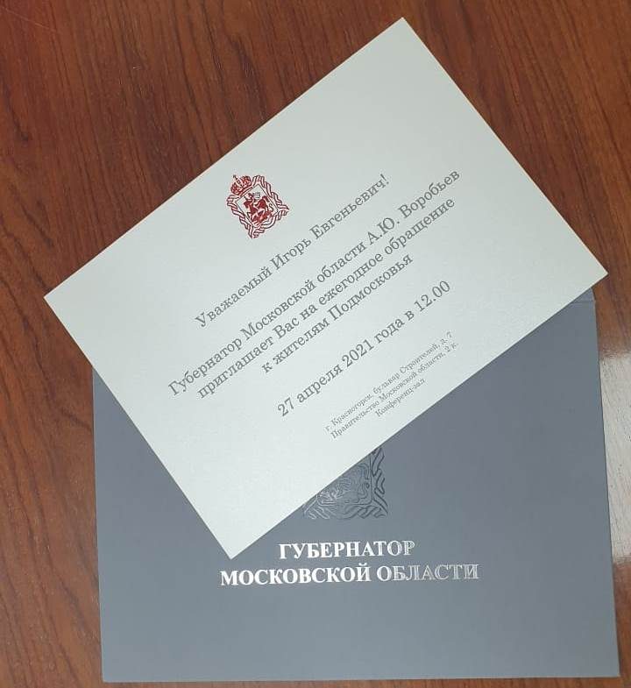
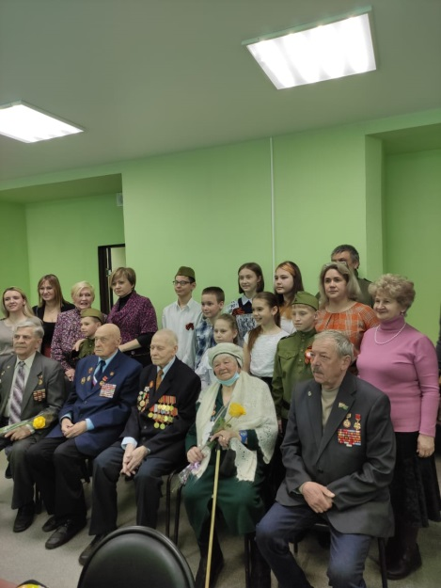 | 28 апреля члены общественной палаты округа приняли участие во встрече с ветеранами Великой Отечественной войны и тружениками тыла, которая прошла на базе Наро-Фоминской районной общественной организации ветеранов войны, труда, вооружённых сил и правоохранительных органов. В мероприятии приняли участие представитель Уполномоченного Ирина Эрмель, директор спортивной школы № 1 г. Наро-Фоминска Владимир Исаев, сотрудники МБУК «Центральной библиотеки Наро-Фоминского городского округа», а также учащиеся школ.  Участники встречи обсудили патриотическое воспитание современной молодежи.  В числе задач на ближайшее время участники встречи определили следующие: организовать встречи школьников с ветеранами Великой Отечественной войны, приобщать молодых людей к культурному наследию России, а также проводить мероприятия, посвященные памятным датам отечественной истории.  Завершилось мероприятие приятным сюрпризом – учащиеся представили концерт и поздравили ветеранов с наступающим праздником. Дети подарили ветеранам свои открытки на тему Великой Победы. Ветераны поделились своими воспоминаниями о днях войны.  Мероприятие прошло в теплой, душевной атмосфере и имело большое воспитательное значение для подрастающего поколения.
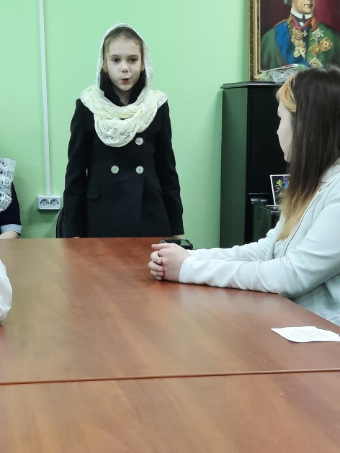
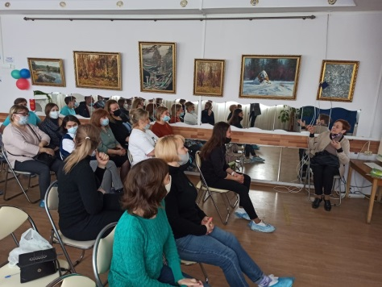 | Комиссия по экологии и природопользованию (сохранению лесов) совместно с Экологическим отделом Администрации округа провели 3 лекции на тему раздельного сбора мусора, а также советы по сокращению и минимизации отходов. Мероприятие прошло на базе КЦ СОН округа для сотрудников и получателей социальных услуг.  После лекции был проведен мастер-класс, как легко и оригинально украсить корзину для сбора пластиковых крышек.
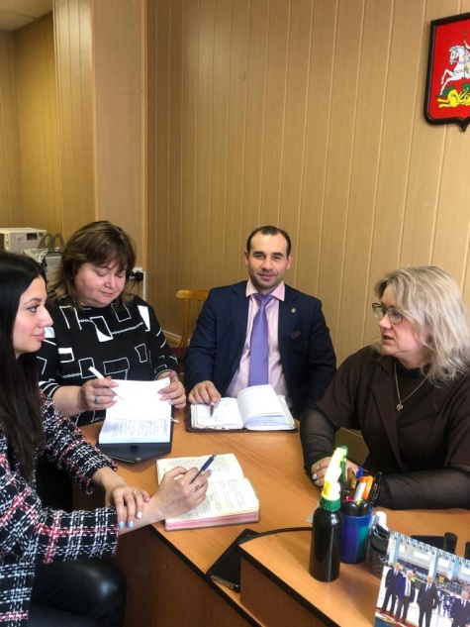 | 29.04.2021 года комиссия по открытости власти, общественному контролю, территориальному развитию и местному самоуправлению Общественной палаты Наро-Фоминского городского округа провела очередное заседание. Основной темой стало обсуждение ряда наболевших вопросов. В ходе встречи были поставлены задачи в работе комиссии, намечены встречи и мероприятия на май и июнь 2021 года.
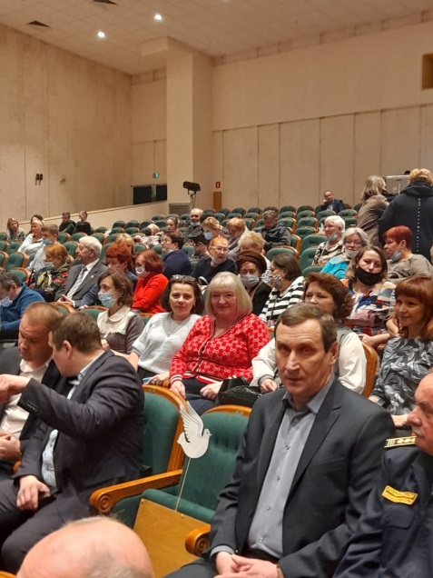 | 29 апреля члены общественной палаты округа приняли участие в мероприятии по информированию жителей о деятельности Территориального управления Наро-Фоминск за 2020 год, которое прошло в ГДК «Созвездие».  Участники мероприятия: Глава Наро-Фоминского городского округа Роман Львович Шамнэ, заместитель Главы Администрации Наро-Фоминского городского округа, начальник территориального управления Наро-Фоминск Геннадий Пантелеймонович Пензов, депутат Московской областной думы, Председатель комитета по вопросам государственной власти и региональной безопасности Александр Николаевич Баранов, депутат Московской областной думы, председатель комитета по вопросам образования, культуры и туризма Олег Александрович Рожнов, председатель Совета депутатов Наро-Фоминского городского округа Анатолий Семенович Шкурков, главный врач РБ №1 Евгений Сергеевич Федоткин, депутаты Совета депутатов Наро-Фоминского городского округа, приглашенные и жители Наро-Фоминского городского округа.

